VIVA CRUISES
A Taste of Portugal
CRUZEIRO GASTRONÔMICO — SABORES DO DOURO
Cruzeiro fluvial de 9 dias (8 noites)
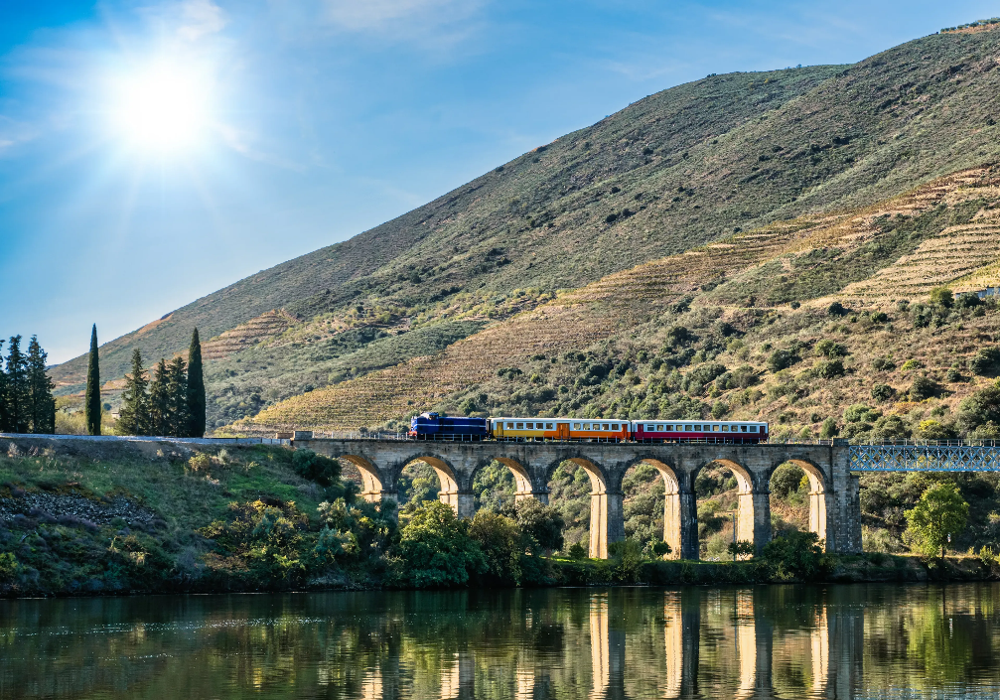
Embarque no Porto, a capital do norte de Portugal, e deixe o rio Douro conduzir a viagem pelo coração de uma das regiões vinícolas mais icônicas da Europa. O percurso serpenteia por encostas em terraços cobertas de vinhedos, quintas históricas e vilarejos ribeirinhos, entre o Porto e o Douro Internacional, na fronteira com a Espanha — uma jornada dedicada aos sabores, aos vinhos e às tradições da gastronomia portuguesa.
Percurso que une o Porto e suas caves de vinho do Porto, Régua no coração do Douro Vinhateiro, Pocinho e as paisagens do Douro Internacional, Vega Terrón na fronteira com a Espanha, Pinhão e suas quintas históricas, e Entre-os-Rios, na confluência do Douro com o Tâmega.
Formato all-inclusive, ideal para casais e viajantes apaixonados por gastronomia, vinhos e cultura portuguesa. 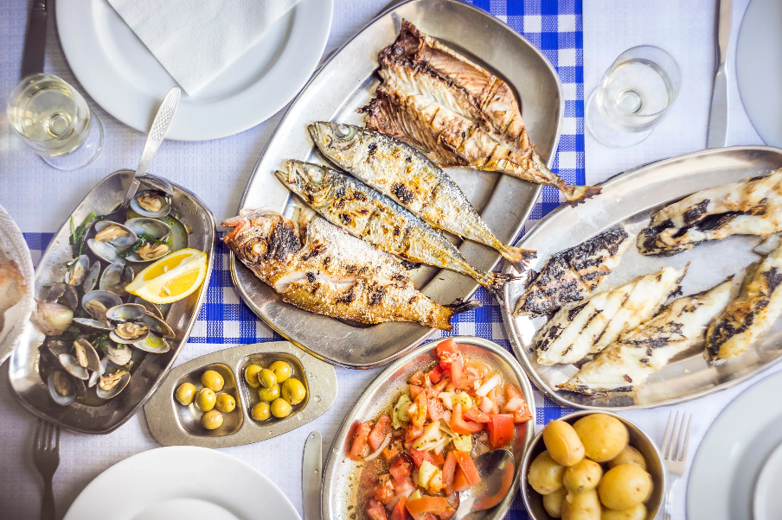
PORTO MIRANTE

1. Itinerário do Cruzeiro
Dia | Porto | Chegada | Partida
Dia 1 | Porto — Hotel Eurostars Aliados | — | —
Dia 2 | Porto | — | 15:00 (embarque)
Dia 3 | Porto | — | 09:00
Dia 3 | Leverinho | 11:45 | 12:30
Dia 3 | Régua | 18:00 | —
Dia 4 | Régua | — | 07:45
Dia 4 | Pocinho | 14:45 | 15:15
Dia 4 | Vega Terrón | 16:45 | —
Dia 5 | Vega Terrón | — | 14:00
Dia 5 | Pocinho | 16:00 | —
Dia 6 | Pocinho | — | 08:00
Dia 6 | Pinhão | 13:30 | —
Dia 7 | Pinhão | — | 10:00
Dia 7 | Régua | 12:30 | —
Dia 8 | Régua | — | 08:00
Dia 8 | Entre-os-Rios | 12:00 | 12:15
Dia 8 | Porto | 16:00 | —
Dia 9 | Porto | — | — (desembarque)
Nota: A primeira noite é passada em hotel de primeira classe no centro histórico do Porto (Hotel Eurostars Aliados ou comparable), antes do embarque no dia seguinte. O desembarque ocorre após o café da manhã, no último dia. Os horários de chegada e partida no rio Douro podem variar conforme a operação, as eclusas e as condições do rio. 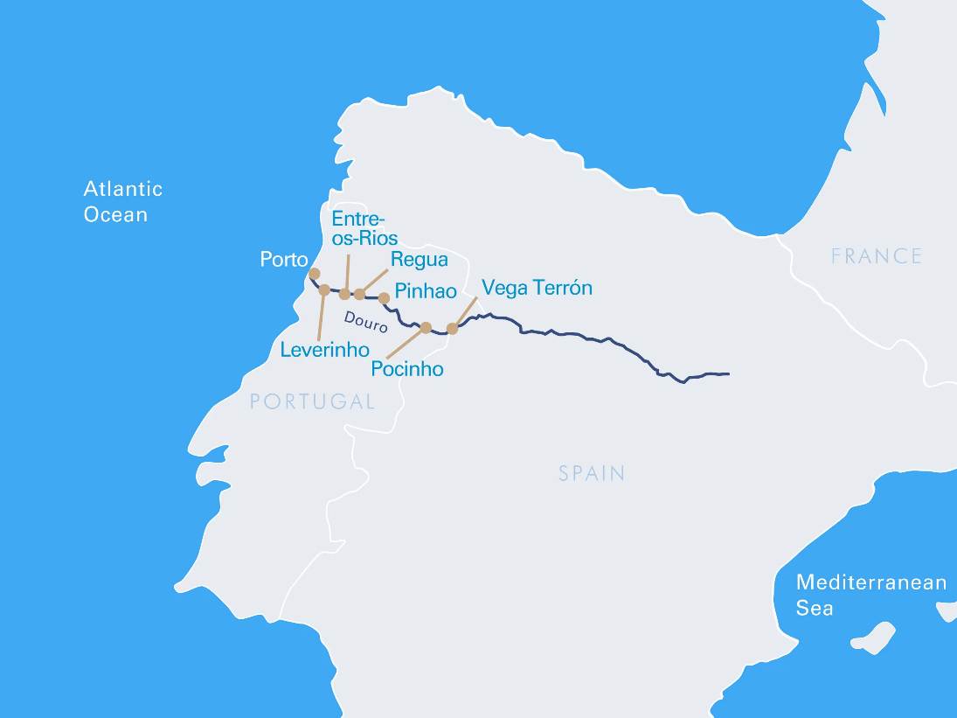

2. Destaques do Roteiro
[Image: Cidade do Porto e Rio Douro]
A histórica cidade do Porto às margens do rio Douro
Porto — Encanta com suas ruas sinuosas e pitorescas, que formam a capital do norte de Portugal. Passeie pelo centro medieval para visitar a Torre dos Clérigos e a Sé, pegue o elétrico até a foz do Douro ou faça um passeio nos famosos "rabelos", os tradicionais barcos de madeira do vinho do Porto, admirando as belas pontes da cidade. Uma parada nas caves de vinho do Porto é imperdível, para degustar o vinho local em ambiente nobre.
[Image: Peso da Régua no Douro Vinhateiro]
Peso da Régua, o coração do Douro Vinhateiro
Régua — Também conhecida como Peso da Régua, é uma cidade encantadora no norte de Portugal, situada no coração da região vinícola do Douro. Cercada por vinhedos majestosos e encostas em terraços que se estendem pelo vale, é o centro da viticultura portuguesa e famosa pelo seu vinho do Porto. Destino popular entre amantes do vinho que visitam as renomadas quintas para provar as variedades locais e conhecer a tradição vinícola da região.
Pocinho — Pequeno vilarejo no norte de Portugal, às margens do rio Douro, conhecido por sua paisagem natural de tirar o fôlego e sua estreita ligação com o rio. A região é marcada por encostas íngremes cobertas de vinhedos e oferece vistas espetaculares do vale — um paraíso para quem aprecia caminhadas, bicicleta e passeios de barco. Atrações culturais como o Castelo da Barragem do Pocinho e o museu arqueológico próximo completam a visita.
Vega Terrón — Conhecida por sua paisagem natural deslumbrante, é a base perfeita para explorar a beleza e a diversidade da região de fronteira entre Portugal e Espanha. Dali partem excursões a Salamanca, cidade espanhola de arquitetura histórica e atmosfera vibrante, e a Freixo de Espada à Cinta, vilarejo no coração do Parque Natural do Douro Internacional, onde se exploram paisagens intocadas e especialidades locais.
[Image: Vila de Pinhão e vinhedos]
Pinhão e suas quintas produtoras de vinho do Porto
Pinhão — Situado no centro da região vinícola do Douro, abriga muitas das históricas quintas produtoras de vinho do Porto. Contemple os vinhedos pitorescos enquanto saboreia um cálice de vinho do Porto. Além do vinho, a estação ferroviária do século XIX, revestida internamente por painéis de azulejos artísticos, é um grande atrativo turístico.
Entre-os-Rios — Encantador município que deve seu nome à localização entre os rios Douro e Tâmega. A cerca de 50 km a leste do Porto, na região Norte, oferece uma rica mistura de beleza natural, patrimônio histórico e cultura local.
[Image: Paisagem de vinhedos em terraços no Vale do Douro]
Vinhedos em terraços declarados Patrimônio Mundial pela UNESCO

3. Excursões e Experiências Gastronômicas
- Estadia de uma noite em hotel de primeira classe no coração do centro histórico do Porto antes do início do cruzeiro.
- City tour guiado pelo Porto, com uma doce parada ao longo do caminho.
- Visita aos bastidores de uma fábrica tradicional de conservas de sardinha portuguesas.
- Descoberta da produção de azeite na Quinta do Tourão, com um encontro com os raros burros nativos criados no local.
- Visita à elegante Casa de Mateus — obra-prima barroca com salões refinados, biblioteca histórica e jardins idílicos.
- Experiência vinícola autêntica na Quinta do Crasto, cercada pelos impressionantes vinhedos do vale do Douro.
- Tour das históricas caves Taylor's, em Vila Nova de Gaia, com uma visão exclusiva do mundo do vinho do Porto.
- Uma noite de gala inesquecível no magnífico Palácio da Bolsa, no Porto — um momento de verdadeira grandiosidade.
- Degustações selecionadas de vinhos do Douro.

4. Principais Serviços a Bordo — All-Inclusive
- Pensão completa: café da manhã em buffet, almoço e jantar (menus gourmet de vários pratos servidos à mesa), com mesa livre e horários flexíveis.
- Bebidas não alcoólicas quentes e frias de alta qualidade o dia todo, além de uma fina seleção de bebidas alcoólicas.
- High Tea: uma vez por viagem, seleção de doces e salgados como scones, sanduíches e macarons, harmonizados com uma variedade de chás.
- Champanhe de boas-vindas, frigobar reabastecido diariamente e garrafa de água reutilizável na cabine.
- Internet 5G — a mais rápida do rio — incluída nas áreas públicas e na cabine.
- Gorjetas para toda a tripulação, além de todas as taxas de cidade e de porto.

5. O Navio — PORTO MIRANTE
[Image: PORTO MIRANTE chegando ao Porto]
O navio PORTO MIRANTE em manobra na chegada ao Porto
O PORTO MIRANTE é o navio mais novo da frota dedicada ao Douro, projetado sob medida para as características do rio e de suas eclusas, com viagem inaugural em 2024. Acomoda 120 hóspedes em 60 cabines duplas, com varandas francesas nos conveses superior e médio e todas as cabines voltadas para fora. A bordo, dois restaurantes e uma academia com equipamentos de última geração, além do panorâmico Panorama Lounge com bar e do Skylounge, que se estende por dois conveses. O navio conta ainda com loja a bordo e um amplo sun deck com piscina e espreguiçadeiras. Um elevador conecta todos os conveses (exceto o sun deck), e o navio é totalmente climatizado. As cabines dispõem de TV de tela plana, frigobar incluído, máquina Nespresso, produtos de beleza RITUALS (ou comparáveis), secador de cabelo, cofre, ar-condicionado, chuveiro e WC.
[Image: Restaurante Principal a Bordo]
Restaurante gastronômico a bordo do PORTO MIRANTE
[Image: Sun Deck e Piscina]
Sun deck panorâmico com piscina e área de descanso
Comissionamento: 2024 | Comprimento / Largura: 80 / 11,45 m | Conveses: 3 | Tripulação: 30 | Hóspedes: 120

6. Datas de Partida
O cruzeiro opera em partidas selecionadas ao longo da temporada de navegação no Douro. Consulte a operadora ou seu agente de viagens para conhecer as datas e tarifas vigentes para esta rota.

Documento elaborado em 14 de setembro de 2026. As informações contidas são de responsabilidade do solicitante.

